ALT-IPE460USBC

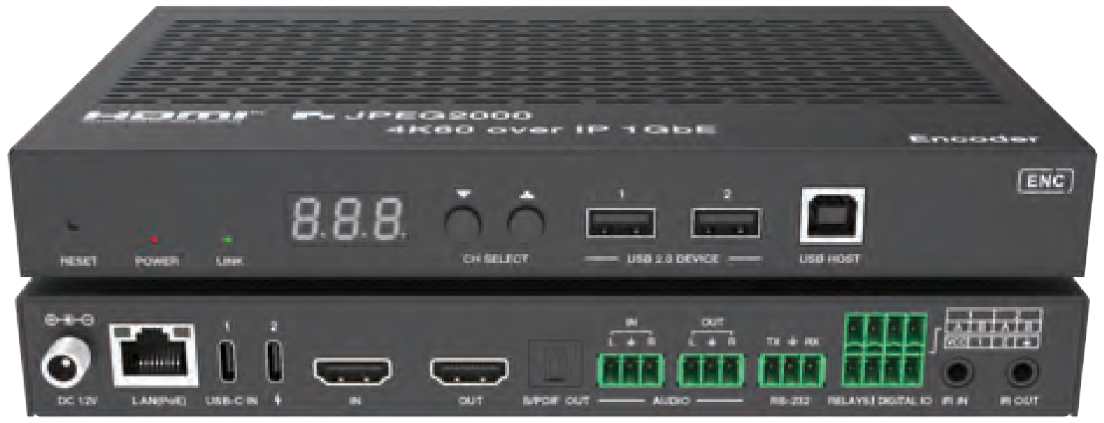



VER 1.0

Merci d'avoir acheté ce produit

Pour des performances et une sécurité optimales, veuillez lire attentivement ces instructions avant de connecter, utiliser ou ajuster ce produit. Merci de conserver ce manuel pour référence future.

Dispositif de protection contre les surtensions recommandé

Ce produit contient des composants électriques sensibles pouvant être endommagés par des pics électriques, des surtensions, des chocs électriques, des éclairs, etc. L'utilisation de systèmes de protection contre les surtensions est fortement recommandée afin de protéger et prolonger la durée de vie de votre équipement.

Table des matières
- Introduction. 1
- Des caractéristiques. 1
- Contenu du paquet. 2
- Des spécifications. 3
- Contrôles et fonctions opérationnelles. 6
  - Panneau encodeur. 6
  - Panneau décodeur. 11
- Mode de commutation de signal. 17
- Définition de la broche IR. 19
- Instructions pour le montage en rack. 19
  - Rack 6U V2. 19
  - Fixation en rack 1U V2. 21
- Guide d'exploitation de l'interface graphique web. 22
  - Préparation avant d'entrer dans le système. 22
  - Fonctions et fonctionnement. 23
- Introduction de l'opération du sous-courant MJPEG. 32
  - Aperçu/configuration du sous-flux MJPEG via une page web. 32
  - Instructions du lecteur multimédia VLC. 35
- Modèle de commutateur 38
- Contrôle système 4K sur IP. 39
- Exemple d'application. 39

Introduction

Le produit est basé sur JPEG2000 technologie. Il adopte le AST1530 ASPEED pour les applications codec d'image et KVM à faible délai. L'encodeur dispose d'entrées HDMI et USB-C doubles, avec une résolution vidéo allant jusqu'à 4K60 4:4:4. Il supporte la fonction d'intégration et de désintégration audio, la fonction de retour audio ARC/eARC/S/PDIF/analogique de retour audio, ainsi que l'USB 2.0/KVM/Caméra, Ethernet 1G, RS-232 bidirectionnel, IR bidirectionnel et fonction PoE. Contrôles en mode invité de

RS-232, IR, CEC sont pris en charge. Ports RELAY à deux canaux intégrés et deux ports d'E/S à deux canaux pour le contrôle des contacts. Le mode Dante AV-A est pris en charge si le produit est activé sous licence.

Le port USB-C en 1 prend en charge la transmission vidéo/audio/données USB et la charge d'alimentation vers un appareil source USB-C via un adaptateur USB-C connecté à l'USB-C IN 2 ports.

Le MJPEG Substream intégré, qui prend en charge de nombreuses commandes API pour obtenir des configurations flexibles, est utile pour les applications de contrôle tierces permettant de prévisualiser le contenu vidéo.

Le système est basé sur Linux pour le développement logiciel, offre des méthodes de contrôle flexibles et permet de réaliser des réseaux intelligents basés sur un commutateur Ethernet Gigabit.

Caractéristiques

☆ Conforme HDCP 2.2

☆ Prise en charge de la bande passante vidéo de 18Gbps

☆ La résolution vidéo d'entrée et de sortie est jusqu'à 4K60 4:4:4, comme spécifié dans HDMI 2.0b

☆ La distance de transmission du signal peut être prolongée jusqu'à 328 pieds / 100 m via un câble CAT6/6A/7

☆ Avec des entrées HDMI et USB-C doubles, supportant la commutation automatique (bascule automatiquement vers le canal d'entrée correspondant lorsque la source du signal est connectée et détectée)

☆ Le port USB-C en 1 prise en charge la transmission vidéo/audio/USB de données et la charge d'alimentation vers un appareil source USB-C via un adaptateur USB-C (jusqu'à 100W) connecté à l'USB-C DANS 2 ports

☆ Transmission vidéo, audio analogique/numérique, IR, RS-232, CEC et USB 2.0 via Ethernet

☆ Transmission audio retour ARC/eARC/S/PDIF/retour audio analogique (Note : La transmission audio analogique est disponible uniquement en mode connexion point à point)

☆ Dante AV-A intégré en option

☆ L'intégration et la désintégration audio sont prises en charge

☆ Configuration des canaux via les boutons du panneau avant et l'écran LED

☆ Ports RELAY à deux canaux intégrés et deux ports d'E/S à canal pour le contrôle des contacts

☆ Prendre en charge les fonctions unicast et multicast

☆ Prend en charge les fonctions point à point, matrice vidéo et mur vidéo (le mur vidéo supporte jusqu'à 9x9)

☆ Gestion intelligente de la classe sur mur vidéo

☆ Sous-flux MJPEG intégré pour une prévisualisation vidéo en temps réel sur appareils portables

☆ Commutateur réseau géré 1G

☆ PoE standard (appareil 802.3at) ou alimentation locale 12V

☆ Support HDR10, Dolby Vision, contournement HLG

☆ Formats audio : LPCM 2.0/5.1/7.1CH, Dolby Digital/Plus/EX, Dolby True HD, Dolby Atmos, DTS, DTS-96/24, DTS-EX DSD, DTS Haute Résolution,

DTS-HD Master, DTS :X

☆ Contrôle flexible via des boutons du panneau avant, IR, RS-232, TCP/IP et interface graphique Web

☆ Conception de réseau intelligent pour une installation facile et flexible

Contenu du colis

(1) 1x JPEG2000 4K60 AV sur IP 1GbE Encodeur

(2) 1x câble récepteur IR (1,5 mètre)

(3) 1x câble IR Blaster (1,5 mètre)

(4) 3 connecteurs Phoenix 3 broches de 3,81 mm (mâle)

(5) 2 connecteurs Phoenix 4 broches de 3,81 mm (mâle)

(6) Alimentation verrouillable 1x 12V/2,5A

(7) 2x Oreille de Montage

(8) Vis machine 4x (KM3*4)

(9) 1x Manuel d'utilisation

Caractéristiques techniques

Technique
Compatible HDMI | HDMI 2.0b
Conformes HDCP | HDCP 2.2
Bande passante vidéo | 18Gbps
Norme de compression vidéo | JPEG2000
Bande passante du réseau vidéo | 1G
Bande passante USB | USB 2.0 480Mbps
Résolution vidéo d'entrée | 480i ~ 1080p50/60Hz, 4Kx2K@24/30Hz,  4K2K@50Hz/60Hz 4:4:4
Résolution vidéo de sortie | Auto, 3840x2160p60, 3840x2160p50, 4096x2160p60, 4096x 2160p50, 3840x2160p30, 3840x2160p25, 1920x1200p60,  1920x1080p60, 1920x1080p50, 1360x768p60, 1280x800p60,  1280x720p60, 1280x720p50, 1024x768p60
Profondeur de couleur | 8/10/12 bits
Espace colorimétrique | RGB, YCbCr 4:4:4 / 4:2:2 / 4:2:0
HDR | L'entrée et la sortie supportent tous deux le HDR
Niveau IR | 12V par défaut, 5V optionnel (réglé via les boutons du panneau avant, commandes API, ordinateur supérieur ou contrôleur)
Fréquence IR | Largeur 20K - 60KHz
Transmission Distance | CAT6/6A/7 de 131 pieds/100 m
HDMI Audio Formats | LPCM 2.0/5.1/7.1CH, Dolby Digital/Plus/EX, Dolby True HD, Dolby Atmos, DTS, DTS-96/24, DTS-EX DSD, DTS Haute Résolution, DTS-HD Master, DTS :X
Fréquence d'échantillonnage audio | 32~192kHz
ESD Protection | IEC 61000-4-2 :  ±15 kV (décharge d'espace) & ±8 kV (décharge de contact)

Audio analogique TX
Impédance d'entrée | 10K ohms
Impédance de sortie | 33 ohms
Niveau d'entrée de ligne (maximum) | 0dB(1Vrms) @ audio déséquilibré
Niveau de sortie ligne (maximum) | 0,9Vrms @ audio déséquilibré
Réponse en fréquence | (±0,146 dB) 20Hz ~ 20kHz
Délai de synchronisation de sortie audio | 0 à 50 ms
Rapport S/N audio | 96dB@0dB,1 kHz pondéré en A
Audio THD+N | 0,014 %@0dBV,1 kHz
Dante Audio
Dante Audio Channels | Maximum 2x2 (entrée x sortie)
Fréquence d'échantillonnage | 44,1, 48, 88,2, 96 kHz
Audio Format | LPCM uniquement
Format d'exemple PCM | Petit endian signé 32 bits
Connexion
Encodeur | Entrée : 1x HDMI IN [HDMI Type A, 19 broches femelle]  1x audio L/R [connecteur Phoenix 3 broches 3,81 mm] 1x vidéo USB-C [USB Type C, femelle 24 broches]  1x Charge USB-C [USB Type C, femelle 24 broches] Sortie : 1x SORTIE HDMI [HDMI Type A, femelle 19 broches]  1x sortie audio L/R [connecteur Phoenix 3 broches 3,81 mm] 1 sortie S/PDIF [Connecteur audio optique]  Contrôle : 1x RS-232 [connecteur Phoenix 3 broches 3,81 mm] 1x LAN (PoE) [prise RJ45, prise en charge PoE]  1x HOST USB 2.0 [USB Type B, femelle 4 broches] 2x PÉRIPHÉRIQUE USB 2.0 [USB Type A, femelle 4 broches] 2x RELAIS [connecteur Phoenix 3,81mm]  2x IO numérique [connecteur Phoenix 3,81 mm] 1 entrée IR [prise audio 3,5 mm, 5V/12V IR]  1x IR OUT [Jack-A 3,5 mm, 5V/12V ET]

Décodeur (optionnel) | Entrée : 1x S/PDIF dans [Connecteur audio optique]  1x audio L/R [Connecteur Phoenix 3 broches 3,81 mm] Sortie : 1x HDMI OUT [Type A, 19 broches femelle]  1x sortie audio L/R [connecteur Phoenix 3 broches 3,81 mm] Contrôle : 1x RS-232 [connecteur Phoenix 3,81 mm]  1x LAN (POE) [prise RJ45]  1x FIBRE [Emplacement pour fibre optique]  2x PÉRIPHÉRIQUE USB 1.1 [Type A, femelle 4 broches] 2x PÉRIPHÉRIQUE USB 2.0 [Type A, femelle 4 broches] 2 RELAIS [connecteur Phoenix 3,81mm] 2x IO numérique [connecteur Phoenix 3,81mm] 1x IR IN [Jack-audio 3,5mm, 5V/12V IR]  1x IR OUT [Prise audio 3,5 mm, 5V/12V ET]
Mécanique
Logement | Boîtier métallique
Couleur | Noir
Dimensions | Encodeur/Décodeur : 204mm [L] x 136mm [D] x 25,5mm [H]
Poids | Encodeur : 632g Décodeur : 626g
Alimentation électrique | Entrée : AC100 - 240V 50/60Hz,  Sortie : DC 12V/2,5A (normes US/UE, certifié CE/FCC/UL)
Consommation d'énergie | Encodeur : 12W (max.) Décodeur : 7,8W (max.)
Exploitation  Température | 32°F - 104°F / 0°C - 40°C
Température de stockage | -4°F - 140°F / -20°C - 60°C
Humidité de fonctionnement | 20 % - 80 % (humidité relative, pas de condensation)
Humidité de stockage | 10 % - 90 % (humidité relative, sans condensation)
Résolution / Longueur du câble | 4K60 -  Pieds / Mètres | 4K30 -  Pieds / Mètres | 1080P60 -  Pieds / Mètres
HDMI EN ENTRÉE / SORTIE | 16 pieds / 5 m | 32ft / 10M | 50 pieds / 15 m
L'utilisation d'un câble « Premium High Speed HDMI » est fortement recommandée.

Contrôles et fonctions de fonctionnement

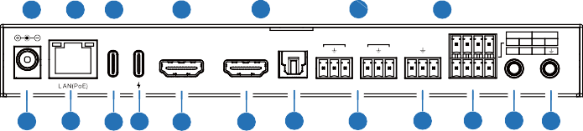
Panneau encodeur
1
2
3
4
5
6
7
1 2
1 2
IN OUT
L R L R TX RX
VCC 1 2
DC 12V
USB-C IN
IN
OUT S/PDIF OUT AUDIO RS-232 RELAYS DIGITAL IO IR IN IR OUT
19 18 17 16 15
14
13
12
11
10 9 8
B
A
B
A

ENC
1 2

RÉINITIALISATION DU LIEN D'ALIMENTATION CH SELECT PÉRIPHÉRIQUE USB 2.0 HÔTE USB

Non. | Nom | Description de la fonction
1 | RÉINITIALISATION | Pendant le fonctionnement de l'appareil, appuyez et maintenez le bouton RESET pendant 5 secondes. Lorsque la LED POWER et la LED LINK clignotent simultanément et que l'écran LED affiche 3 points, cela indique que l'appareil est en train de se réinitialiser. Ensuite, vous pouvez relâcher le bouton RESET. L'appareil est en mode unicast après la réinitialisation.
2 | LED ALIMENTATION  (Rouge) | - Lumière allumée : Le système est alimenté (avec alimentation PoE ou DC  Approvisionnement).  - Lumière éteinte : Le système est éteint (sans alimentation PoE ni courant continu  Approvisionnement).
3 | LINK LED  (Vert) | LED d'état de la connexion.  - Lumière allumée : L'encodeur et le décodeur sont connectés via le port LAN(PoE), et un signal vidéo est transmis au décodeur.  - Lumière clignote : L'encodeur et le décodeur sont connectés via le port LAN(PoE), mais aucun signal vidéo n'est transmis au décodeur.  - Lumière éteinte : L'encodeur et le décodeur ne sont pas connectés via le port LAN (PoE).
4 | Écran LED | Affiche l'identifiant de l'encodeur par défaut. Affiche les options correspondantes des fonctions de configuration lors de la configuration des encodeurs.
5 | CH SELECT | Boutons HAUT et BAS, utilisés pour définir l'identifiant de l'encodeur et d'autres réglages.
6 | PÉRIPHÉRIQUE USB 2.0 | Connectez-vous à des appareils USB 2.0.
7 | HÔTE USB | Port hôte USB, connecté à un PC.
8 | IR OUT | Port de sortie signal IR. Le niveau IR peut être réglé à 5V ou 12V (par défaut) via les boutons du panneau de bord.

Non. | Nom | Description de la fonction
9 | IR IN | Entrée de signal IR. Le niveau IR peut être réglé à 5V ou 12V (par défaut) via les boutons du panneau de bord.
10 | RELAYS I DIGITAL IO | VCC : Puissance de sortie (12V ou 5V configurable), maximum à 12V @50mA, 5V@ charge de 100 mA. La sortie par défaut est de 12V. RELAIS : 2 ports de relais basse tension à 2 canaux, chaque groupe est indépendant et isolé, charge maximale de 1A 30VDC.  Les contacts sont déconnectés par défaut.  SORTIE NUMÉRIQUE : ports GPIO à 2 canaux, pour le contrôle de sortie du signal au niveau numérique ou la détection d'entrée (détection jusqu'à 12V niveau). Le mode de contrôle de sortie (mode par défaut, basse température comme sortie par défaut) ou mode de détection d'entrée est configurable. La tension interne de tirage DIGITAL IO suit la VCC.  Mode de contrôle de sortie :  - Le courant maximal de résistance est de 50 mA lors de la sortie à basse intensité.  - Lorsque le VCC est de 5V et que le niveau élevé est en sortie, la capacité maximale de courant est de 2 mA.  - Lorsque le VCC est de 12V et que la sortie est de haut niveau, la capacité maximale de courant est de 5 mA.  Mode de détection d'entrée :  - Lorsque VCC est à 5V, l'E/S numérique est aspirée à 5V en interne via une résistance de 2,2K ohms.  - Lorsque le VCC est en 12V, l'E/S numérique est tirée jusqu'à 12V en interne via une résistance de 2,2K ohms.
11 | RS-232 | port série RS-232, prenant en charge le passage de commande RS-232 et le contrôle local du port série. Le débit par défaut en bauds est de 115 200.
12 | ENTRÉE ET SORTIE AUDIO | ENTRÉE AUDIO : Port d'entrée audio analogique, l'audio peut être intégré au signal HDMI pour passer vers la sortie HDMI et la sortie audio sur Decoder, ou être bouclé via le port AUDIO OUT sur Encoder.
12 | ENTRÉE ET SORTIE AUDIO | SORTIE AUDIO : Port de sortie audio analogique. Il peut sortir l'audio extrait du port HDMI IN (dans le cas du LPCM). Il peut également sortir l'audio transmis depuis le port AUDIO IN du décodeur en mode unicast (connexion directe point à point).
13 | S/PDIF SORTIE | Port de sortie signal S/PDEF. Il peut produire l'audio ARC ou S/PDIF retourné par le Décodeur lorsque l'Encodeur et le Décodeur sont tous deux réglés en mode retour audio ARC ou S/PDIF (Réglé via la Controller Box ou les commandes API en mode Multicast ; Réglé via les boutons du panneau avant en mode unicast).
14 | SORTIE HDMI | Port de sortie en boucle locale HDMI, connecté à un dispositif d'affichage HDMI tel qu'une télévision ou un moniteur.
15 | HDMI IN | Port d'entrée de signal HDMI, connecté à un périphérique HDMI comme un lecteur Blu-ray ou un décodeur avec un câble HDMI.

Non. | Nom | Description de la fonction
16 | USB-C EN 1 | Port USB Type C, prenant en charge la transmission audio/vidéo 4K60 et USB 2.0, et chargeant l'appareil externe (le port USB-C dans 2 doit être connecté à l'alimentation).
17 | USB-C DANS LE 2 | Port d'alimentation USB-C, ne supportant que l'entrée USB Type C jusqu'à 100W. Connectez ce port à l'adaptateur secteur UCB-C pour charger l'appareil connecté à l'USB-C dans un seul port.
18 | LAN(PoE) | Port LAN 1G, compatible avec la fonction PoE, avec le mode IP automatique par défaut, et l'adresse IP par défaut est 169.254. x.x. Connectez-vous au réseau Switch pour former un système distribué.  LED jaune : Lumière clignotante lors de transmission de données, et lumière éteinte lorsqu'il n'y a pas de transmission de données.  LED verte : Lumière allumée lorsque le réseau est connecté normalement, et lumière éteinte lorsque le réseau n'est pas connecté.  Note : Lorsque le commutateur réseau fournit une alimentation PoE, l'adaptateur DC 12V n'a pas besoin de s'appliquer à l'appareil.
19 | DC 12V | L'appareil peut être alimenté par deux méthodes :  - Alimentation locale DC 12V/2,5A (avec priorité)  - PoE depuis le commutateur réseau. L'appareil agit en mode. Quand le  Le commutateur prend en charge la fonction PoE, l'alimentation en courant continu n'est pas nécessaire.

Description du fonctionnement de l'écran LED et des boutons CH SELECT (pour Encoder).
1, ID ENC : Après l'allumage du système, l'écran LED de l'encodeur affichera l'identifiant ENC (000 par défaut si ce n'est pas activé).
2, adresse IP : Appuyez et maintenez le bouton UP pendant 5 secondes, l'écran LED de l'encodeur affichera en séquence « IPx », « xxx », « xxx », « xxx », « xxx », qui correspondent au mode IP et à l'adresse IP de l'encodeur.
3, mode de configuration : Appuyez et maintenez les boutons HAUT + BAS en même temps pendant 5 secondes, puis relâchez pour entrer en mode configuration avec « CFN » affiché sur l'écran LED.
4, Paramètres de l'ID de l'appareil : Après avoir entré dans le mode de configuration, appuyez sur le bouton HAUT/BAS pour entrer dans la première page avec le numéro d'identification actuel (par exemple 001) affiché sur l'écran LED (000 par défaut). Appuyez et maintenez les boutons HAUT + BAS pendant 5 secondes, puis relâchez pour entrer dans le mode paramètres ID, où le numéro d'ID (par exemple 001) sur l'écran LED clignotera à 1Hz, puis appuyez sur le bouton HAUT/BAS pour sélectionner l'ID de l'appareil souhaité (plage d'ID : 000~762), puis maintenez les boutons HAUT + BAS pendant 5 secondes pour confirmer le réglage et arrêter de clignoter. Après réglage, l'appareil redémarre automatiquement. Remarque : L'ID de l'appareil ne peut pas être modifié en mode Controller Box.

5, Paramètres EDID : Après être entré dans le mode de configuration, appuyez sur le bouton HAUT/BAS pour entrer dans la deuxième page avec « E00 » (où « E » fait référence à EDID, « 00 » à EDID ID) ou « COP » (qui indique copie de l'EDID) affichés sur l'écran LED (E15 par défaut). Appuyez et maintenez les boutons HAUT + BAS pendant 5 secondes, puis relâchez pour entrer dans le mode EDD, où le numéro d'identification EDID (par exemple E01) sur l'écran LED clignotera
à 1 Hz, puis appuyez sur le bouton HAUT/BAS pour sélectionner l'ID EDID souhaité, puis maintenez les boutons HAUT + BAS pendant 5 secondes pour confirmer le réglage et arrêter de cliginer. L'identifiant EDID correspondant est le suivant :

EDID ID | Description de l'EDID | EDID ID | Description de l'EDID
E00 | 1080P_Stereo_Audio_2.0_SDR | E12 | 4K2K60_420_Stereo_Audio_2.0_SDR
E01 | 1080P_DolbyDTS_5.1_SDR | E13 | 4K2K60_420_DolbyDTS_5.1_SDR
E02 | 1080P_HD_Audio_7.1_SDR | E14 | 4K2K60_420_HD_Audio_7.1_SDR
E03 | 1080I_Stereo_Audio_2.0_SDR | E15 | 4K2K60_444_Stereo_Audio_2.0_SDR
E04 | 1080I_DolbyDTS_5.1_SDR | E16 | 4K2K60_444_DolbyDTS_5.1_SDR
E05 | 1080I_HD_Audio_7.1_SDR | E17 | 4K2K60_444_HD_Audio_7.1_SDR
E06 | 3D_Stereo_Audio_2.0_SDR | E18 | 4K2K60_444_Stereo_Audio_2.0_HDR_10-bit
E07 | 3D_DolbyDTS_5.1_SDR | E19 | 4K2K60_444_DolbyDTS_5.1_HDR_10-bit
E08 | 3D_HD_Audio_7.1_SDR | E20 | 4K2K60_444_HD_Audio_7.1_HDR_10-bit
E09 | 4K2K30_444_Stereo_Audio_2.0_SDR | E21 | DVI_1280x1024
E10 | 4K2K30_444_DolbyDTS_5.1_SDR | E22 | DVI_1920x1080
E11 | 4K2K30_444_HD_Audio_7.1_SDR | E23 | DVI_1920x1200
Note : En mode connexion point à point, avant d'utiliser la fonction de copie EDID, tous les codecs doivent être réglés en mode unicast CA1, et après réglage, le câble HDMI du Décodeur doit être rebranché pour signaler l'EDID de la TV à l'Encodeur.
6, réglages du mode IR : Après être entré en mode configuration, appuyez sur le bouton HAUT/BAS pour accéder à la troisième page avec « IR2 » (où « IR » désigne IR, et « 2 » vers 12V) affiché sur l'écran LED (IR2 par défaut). Appuyez et maintenez les boutons HAUT + BAS pendant 5 secondes, puis relâchez pour entrer dans le mode paramètres, où le mode IR (IR1 ou IR2) sur l'écran LED clignote à 1Hz, puis appuyez sur le bouton HAUT/BAS pour sélectionner le mode IR, puis maintenez les boutons HAUT + BAS pendant 5 secondes pour confirmer le réglage et cesser de clignoter.
Les options de mode IR correspondantes sont les suivantes : IR1 : fil IR 5V
IR2 : fil IR 12V

7, paramètres du mode d'intégration audio : Après être entré en mode configuration, appuyez sur le bouton HAUT/BAS pour accéder à la quatrième page avec « HDI/ANA » affiché sur l'écran LED (HDI par défaut). Appuyez et maintenez les boutons HAUT + BAS pendant 5 secondes, puis relâchez pour entrer dans le mode paramètres, où le mode retour audio (HDI/ANA) sur l'écran LED clignote à 1Hz, puis appuyez sur le bouton HAUT/BAS pour sélectionner le mode, puis maintenez les boutons HAUT + BAS pendant 5 secondes pour confirmer le réglage et arrêter de cligter.
Les options correspondantes de mode d'intégration audio sont les suivantes : HDI : intégration audio HDMI
ANA : Intégration audio analogique
8, paramètres du mode IP : Après être entré en mode configuration, appuyez sur le bouton UP/DOWN pour accéder à la cinquième page avec « IP1/IP2/IP3 » affiché sur l'écran LED (IP3 par défaut). Appuyez et maintenez les boutons HAUT + BAS pendant 5 secondes, puis relâchez pour entrer dans le mode paramètres, où le mode IP (IP1/IP2/IP3) sur l'écran LED clignotera à 1Hz, puis appuyez sur le bouton HAUT/BAS pour sélectionner le mode, puis maintenez les boutons HAUT + BAS pendant 5 secondes pour confirmer le réglage et arrêter de cliguler. Après réglage, l'appareil redémarre automatiquement.
Les options correspondantes de mode IP sont les suivantes :
IP1 : Mode IP statique (Adresse IP par défaut : 169.254.100.254) IP2 : mode IP DHCP
IP3 : Mode IP automatique (segment réseau attribué par défaut : 169.254.xxx.xxx)
Note : Le mode IP ne peut pas être modifié en mode Boîte Contrôleur.
9, paramètres du mode multicast : Après avoir intégré le mode de configuration, appuyez sur le bouton UP/DOWN pour accéder à la sixième page avec « CA1/CA2 » affiché sur l'écran LED (CA1 par défaut). Appuyez et maintenez les boutons HAUT + BAS pendant 5 secondes, puis relâchez pour entrer dans le mode paramètres, où le mode multicast (CA1/CA2) sur l'écran LED clignotera à 1Hz, puis appuyez sur le bouton HAUT/BAS pour sélectionner le mode, puis maintenez les boutons HAUT + BAS pendant 5 secondes pour confirmer le réglage et arrêter de clignoter. Après réglage, l'appareil redémarre automatiquement.
Les options correspondantes de mode multicast sont les suivantes :
CA1 : Mode Unicast CA2 : Mode multicast
10, paramètres du mode retour audio : Après avoir passé le mode de configuration, appuyez sur le bouton HAUT/BAS pour accéder à la septième page avec « C2C/A2A » affiché sur l'écran LED (C2C par défaut). Appuyez et maintenez les boutons HAUT + BAS pendant 5 secondes, puis relâchez pour entrer dans le mode paramètres, où le mode retour audio (C2C/A2A) sur l'écran LED clignote à 1 Hz, puis appuyez sur le bouton HAUT/BAS pour sélectionner le mode, puis maintenez les boutons HAUT + BAS pendant 5 secondes pour confirmer le réglage et arrêter de cligter. Après réglage, l'appareil redémarre automatiquement.
Les options correspondantes de mode retour audio sont les suivantes :
C2C : L'audio eARC/ARC ou S/PDIF du Décodeur est transmis vers le port HDMI IN ou SPDIF OUT de l'encodeur.
A2A : L'audio analogique intégré dans le Décodeur est transmis vers le port audio analogique SORTIE de l'Encodeur.

Note :
    - Le mode retour audio ne peut pas être modifié via les boutons du panneau avant en mode Controller Box ou Multicast.
    - Ce n'est que lorsque l'encodeur et le décodeur sont réglés en mode retour audio C2C/A2A en mode unicast que le retour audio peut être réalisé.
    - Le mode retour audio A2A n'est disponible qu'en mode unicast.
    - Lors de l'utilisation d'un ARC, un amplificateur audio ARC sur le port HDMI IN de l'encoder et un téléviseur ARC sur le port HDMI OUT du Decoder doivent être utilisés.
Lors de l'utilisation de l'eARC, un amplificateur audio eARC sur le port HDMI IN de l'encoder et une TV eARC sur le port HDMI OUT du Decoder doivent être utilisés.
    - Après avoir saisi différents modes de réglage, vous pouvez maintenir le bouton BAS enfoncé pour quitter rapidement l'interface actuelle, ou si vous n'effectuez aucune opération dans les 5 secondes, elle reviendra automatiquement à l'interface précédente.

Panneau décodeur
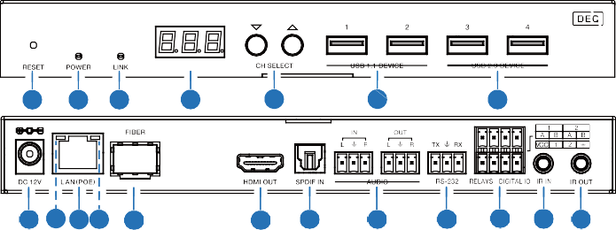
1 2 3
4
5
6
7
19 18 16 17 15
14 13
12
11 10 9 8

Non. | Nom | Description de la fonction
1 | RÉINITIALISATION | Pendant le fonctionnement de l'appareil, appuyez et maintenez le bouton RESET pendant 5 secondes. Lorsque la LED POWER et la LED LINK clignotent simultanément et que l'écran LED affiche 3 points, cela indique que l'appareil est en train de se réinitialiser. Ensuite, vous pouvez relâcher le bouton RESET. L'appareil est en mode unicast après la réinitialisation.
2 | LED ALIMENTATION  (Rouge) | - Lumière allumée : Le système est alimenté (avec alimentation PoE ou DC  Approvisionnement).  - Lumière éteinte : Le système est éteint (sans alimentation PoE ni courant continu  Approvisionnement).

Non. | Nom | Description de la fonction
3 | LINK LED  (Vert) | LED d'état de la connexion.  - Allumé : L'encodeur et le décodeur sont connectés via le port LAN(PoE), et un signal vidéo est transmis par l'encodeur.  - Éclairs lumineux : L'encodeur et le décodeur sont connectés via le port LAN(PoE), mais aucun signal vidéo n'est transmis par l'encodeur.  - Lumière éteinte : L'encodeur et le décodeur ne sont pas connectés via le port LAN (PoE).
4 | Écran LED | Affiche l'ID d'encodeur sélectionné par défaut. Affiche les options correspondantes des fonctions de configuration lors de la configuration du décodeur.
5 | CH SELECT | Boutons HAUT et BAS, utilisés pour définir l'ID du Décodeur et d'autres réglages.
6 | PÉRIPHÉRIQUE USB 1.1 | Connectez-vous à des périphériques USB 1.1, tels que le clavier ou la souris.
7 | PÉRIPHÉRIQUE USB 2.0 | Connectez-vous à des périphériques USB 2.0, tels que la disquette USB ou l'appareil photo USB.
8 | IR OUT | Port de sortie signal IR. Le niveau IR peut être réglé à 5V ou 12V (par défaut) via les boutons du panneau de bord.
9 | IR IN | Entrée de signal IR. Le niveau IR peut être réglé à 5V ou 12V (par défaut) via les boutons du panneau de bord.
10 | RELAYS I DIGITAL IO | VCC : Puissance de sortie (12V ou 5V configurable), maximum à 12V@50mA, 5V@ charge de 100 mA. La sortie par défaut est de 12V. RELAIS : 2 ports de relais basse tension à 2 canaux, chaque groupe est indépendant et isolé, charge maximale de 1A 30VDC. Les contacts sont déconnectés par défaut.  SORTIE NUMÉRIQUE : ports GPIO à 2 canaux, pour le contrôle de sortie du signal au niveau numérique ou la détection d'entrée (détection jusqu'à 12V niveau). Le mode de contrôle de sortie (mode par défaut, basse température comme sortie par défaut) ou mode de détection d'entrée est configurable. La tension interne de tirage DIGITAL IO suit la VCC.  Mode de contrôle de sortie :  - Le courant maximal de résistance est de 50 mA lors de la sortie à basse intensité.  - Lorsque le VCC est de 5V et que le niveau élevé est en sortie, la capacité maximale de courant est de 2 mA.  - Lorsque le VCC est de 12V et que la sortie est de haut niveau, la capacité maximale de courant est de 5 mA.  Mode de détection d'entrée :  - Lorsque VCC est à 5V, l'E/S numérique est aspirée à 5V en interne via une résistance de 2,2K ohms.  - Lorsque le VCC est en 12V, l'E/S numérique est tirée jusqu'à 12V en interne via une résistance de 2,2K ohms.

Non. | Nom | Description de la fonction
11 | RS-232 | port série RS-232, prenant en charge le passage de commande RS-232 et le contrôle local du port série. Le débit par défaut en bauds est de 115 200.
12 | ENTRÉE ET SORTIE AUDIO | ENTRÉE AUDIO : Port d'entrée audio analogique, l'audio peut être transmis à l'encodeur AUDIO OUT en mode unicast (connexion directe point à point).
12 | ENTRÉE ET SORTIE AUDIO | SORTIE AUDIO : Port de sortie audio analogique. Il diffuse le même son que celui sur HDMI OUT au cas où le format audio serait LPCM.
13 | SPDIF IN | Entrée signal S/PDIF.
14 | SORTIE HDMI | Port de sortie de signal HDMI, connecté à un dispositif d'affichage HDMI tel qu'une TV ou un moniteur.
15 | FIBRE | Connectez-vous au module fibre optique et recevez les signaux de l'encodeur via un câble optique directement ou via un commutateur.
16 | LAN (POE) | Port LAN 1G, compatible avec la fonction PoE, avec le mode IP automatique par défaut, et l'adresse IP par défaut est 169.254. x.x. Connectez-vous au réseau Switch pour former un système distribué.  Note : Lorsque le commutateur réseau fournit une alimentation PoE, l'adaptateur DC 12V n'a pas besoin de s'appliquer sur l'appareil.
17 | Lampe indicateur de signal de données (jaune) | - Lumière clignotante : Il y a une transmission de données.  - Lumière éteinte : Il n'y a pas de transmission de données.
18 | Lampe indicateur de signal de liaison (Vert) | - Voyant allumé : Le câble réseau est connecté normalement.  - Lumière éteinte : Le câble réseau n'est pas bien connecté.
19 | DC 12V | L'appareil peut être alimenté par deux méthodes :  - Alimentation DC locale 12V/2,5A  - PoE depuis le commutateur réseau. L'appareil agit en mode.  Lorsque le Switch prend en charge la fonction PoE, l'alimentation DC n'est pas nécessaire.

Description du fonctionnement de l'écran LED et des boutons CH SELECT (pour le décodeur).
1, connexion ENC : Après l'allumage du système, l'écran LED du Décodeur affichera 000 par défaut s'il n'est pas réglé. Appuyez directement sur le bouton UP/DOWN pour sélectionner l'ID de canal de l'encodeur connecté (plage d'ID : 000~762) afin de terminer la connexion.
2, Adresse IP : Appuyez et maintenez le bouton UP pendant 5 secondes, l'écran LED du Décodeur affichera en séquence « IPx », « xxx », « xxx », « xxx », « xxx », qui correspondent au mode IP et à l'adresse IP du Décodeur.

3, mode de configuration : Appuyez et maintenez les boutons HAUT + BAS en même temps pendant 5 secondes, puis relâchez pour entrer en mode configuration avec « CFN » affiché sur l'écran LED.
4, Paramètres de l'ID de l'appareil : Après avoir entré dans le mode de configuration, appuyez sur le bouton HAUT/BAS pour entrer dans la première page avec le numéro d'identification actuel (par exemple 001) affiché sur l'écran LED (000 par défaut). Appuyez et maintenez les boutons HAUT + BAS pendant 5 secondes, puis relâchez pour entrer dans le mode paramètres ID, où le numéro d'ID (par exemple 001) sur l'écran LED clignotera à 1Hz, puis appuyez sur le bouton HAUT/BAS pour sélectionner l'ID de l'appareil souhaité (plage d'ID : 000~762), puis maintenez les boutons HAUT + BAS pendant 5 secondes pour confirmer le réglage et arrêter de clignoter. Après réglage, l'appareil redémarre automatiquement. Remarque : L'ID de l'appareil ne peut pas être modifié en mode Controller Box.
5, Paramètres de mise à l'échelle de sortie : Après être entré dans le mode configuration, appuyez sur le bouton HAUT/BAS pour accéder à la deuxième page avec « S00 » (où « S » fait référence à l'échelle, et « 00 » à l'ID de résolution) affiché sur l'écran LED (S00 par défaut). Appuyez et maintenez les boutons HAUT + BAS pendant 5 secondes, puis relâchez pour entrer dans le mode paramètres, où le Sxx sur l'écran LED clignotera à 1Hz, puis appuyez sur le bouton HAUT/BAS pour sélectionner l'ID de résolution souhaité, puis maintenez les boutons HAUT + BAS pendant 5 secondes pour confirmer le réglage et arrêter de clignoter.

Les réglages de mise à l'échelle sont listés ci-dessous :

Échelle Sxx | Description de la résolution | Échelle Sxx | Description de la résolution
S00 | Déviation | S07 | 2160P50
S01 | 1080P50 | S08 | 2160P60
S02 | 1080P60 | S09 | 1280x1024
S03 | 720P50 | S10 | 1360x768
S04 | 720P60 | S11 | 1440x900
S05 | 2160P24 | S12 | 1680x1050
S06 | 2160P30 | S13 | 1920x1200

6, paramètres du mode IR : Après avoir entré en mode configuration, appuyez sur le bouton HAUT/BAS pour accéder à la troisième page avec « IR2 » (où « IR » désigne IR et « 2 » vers 12V) affiché sur l'écran LED (IR2 par défaut). Appuyez et maintenez les boutons HAUT + BAS pendant 5 secondes, puis relâchez pour entrer dans le mode paramètres, où le mode IR (IR1 ou IR2) sur l'écran LED clignote à 1Hz, puis appuyez sur le bouton HAUT/BAS pour sélectionner le mode IR, puis maintenez les boutons HAUT + BAS pendant 5 secondes pour confirmer le réglage et cesser de clignoter.
Les options de mode IR correspondantes sont les suivantes : IR1 : fil IR 5V
IR2 : fil IR 12V

7, paramètres de retour audio eARC/ARC ou S/PDIF : Après être entré en mode configuration, appuyez sur le bouton HAUT/BAS pour accéder à la quatrième page avec « ARC/SPD » affiché sur l'écran LED (ARC par défaut). Appuyez et maintenez les boutons HAUT + BAS pendant 5 secondes, puis relâchez pour entrer dans le mode retour audio, où le mode retour audio (ARC/SPD) sur l'écran LED clignote à 1Hz, puis appuyez sur le bouton HAUT/BAS pour sélectionner le mode, puis maintenez les boutons HAUT + BAS pendant 5 secondes pour confirmer le réglage et arrêter de cligter.
Les options correspondantes de mode retour audio sont les suivantes :
ARC : retour audio eARC/ARC (L'audio du port HDMI OUT du Decoder est transmis vers le port HDMI IN de l'encodeur.)
SPD : retour audio S/PDIF (L'audio provenant du port S/PDIF IN du Decoder est transmis vers le port S/PDIF OUT de l'encodeur.)

Note :
    - Le mode retour audio ne peut pas être modifié via les boutons du panneau avant en mode Controller Box ou Multicast.
    - Ce n'est que lorsque l'encodeur et le décodeur sont réglés en mode retour audio C2C que le retour audio eARC/ARC ou S/PDIF peut être réalisé.
    - Lors de l'utilisation d'un ARC, un amplificateur audio ARC sur le port HDMI IN de l'encoder et un téléviseur ARC sur le port HDMI OUT du Decoder doivent être utilisés.
Lors de l'utilisation de l'eARC, un amplificateur audio eARC sur le port HDMI IN de l'encoder et une TV eARC sur le port HDMI OUT du Decoder doivent être utilisés.
8, paramètres du mode IP : Après être entré en mode configuration, appuyez sur le bouton UP/DOWN pour accéder à la cinquième page avec « IP1/IP2/IP3 » affiché sur l'écran LED (IP3 par défaut). Appuyez et maintenez les boutons HAUT + BAS pendant 5 secondes, puis relâchez pour entrer dans le mode paramètres, où le mode IP (IP1/IP2/IP3) sur l'écran LED clignotera à 1Hz, puis appuyez sur le bouton HAUT/BAS pour sélectionner le mode, puis maintenez les boutons HAUT + BAS pendant 5 secondes pour confirmer le réglage et arrêter de cliguler. Après réglage, l'appareil redémarre automatiquement.
Les options correspondantes de mode IP sont les suivantes :
IP1 : Mode IP statique (Adresse IP par défaut : 169.254.100.253) IP2 : mode IP DHCP
IP3 : Mode IP automatique (segment réseau attribué par défaut : 169.254.xxx.xxx)
Note : Le mode IP ne peut pas être modifié en mode Boîte Contrôleur.
9, paramètres du mode fibre/cuivre : Après avoir entré en mode configuration, appuyez sur le bouton UP/DOWN pour entrer dans la sixième page avec « CPP/FIB » affiché sur l'écran LED (CPP par défaut). Appuyez et maintenez les boutons HAUT + BAS pendant 5 secondes, puis relâchez pour entrer dans le mode paramètres, où le mode cuivre/fibre (CPP/FIB) sur l'écran LED clignotera à 1Hz, puis appuyez sur le bouton HAUT/BAS pour sélectionner le mode, puis maintenez les boutons HAUT + BAS pendant 5 secondes pour confirmer le réglage et arrêter de cligter. Après réglage, l'appareil redémarre automatiquement.

Les options correspondantes en mode fibre/cuivre sont les suivantes : CPP : mode cuivre
FIB : mode fibre
10, paramètres du mode multicast : Après avoir entré dans le mode de configuration, appuyez sur le bouton UP/DOWN pour accéder à la sixième page avec « CA1/CA2 » affiché sur l'écran LED (CA1 par défaut). Appuyez et maintenez les boutons HAUT + BAS pendant 5 secondes, puis relâchez pour entrer dans le mode paramètres, où le mode Multicast (CA1/CA2) sur l'écran LED clignotera à 1Hz, puis appuyez sur le bouton HAUT/BAS pour sélectionner le mode, puis maintenez les boutons HAUT + BAS pendant 5 secondes pour confirmer le réglage et arrêter de cligter. Après réglage, l'appareil redémarre automatiquement.
Les options correspondantes de mode multicast sont les suivantes :
CA1 : Mode Unicast CA2 : Mode multicast
11, Paramètres du mode retour audio : Après avoir entré dans le mode de configuration, appuyez sur le bouton UP/DOWN pour accéder à la septième page avec « C2C/A2A » affiché sur l'écran LED (C2C par défaut). Appuyez et maintenez les boutons HAUT + BAS pendant 5 secondes, puis relâchez pour entrer dans le mode paramètres, où le mode retour audio (C2C/A2A) sur l'écran LED clignote à 1 Hz, puis appuyez sur le bouton HAUT/BAS pour sélectionner le mode, puis maintenez les boutons HAUT + BAS pendant 5 secondes pour confirmer le réglage et arrêter de cligter. Après réglage, l'appareil redémarre automatiquement.
Les options correspondantes de mode retour audio sont les suivantes :
C2C : L'audio eARC/ARC ou S/PDIF du Décodeur est transmis vers le port HDMI IN ou S/PDIF de l'encodeur.
A2A : L'audio analogique intégré dans le Décodeur est transmis vers le port audio analogique SORTIE de l'Encodeur.

Note :
- Le mode retour audio ne peut pas être modifié via les boutons du panneau avant en mode Controller Box ou Multicast.
- Ce n'est que lorsque l'encodeur et le décodeur sont réglés en mode retour audio C2C/A2A en mode unicast que le retour audio peut être réalisé.
- Le mode retour audio A2A n'est disponible qu'en mode unicast.
- Lors de l'utilisation d'un ARC, un amplificateur audio ARC sur le port HDMI IN de l'encoder et un téléviseur ARC sur le port HDMI OUT du Decoder doivent être utilisés.
Lors de l'utilisation de l'eARC, un amplificateur audio eARC sur le port HDMI IN de l'encoder et une TV eARC sur le port HDMI OUT du Decoder doivent être utilisés.
- Après avoir saisi différents modes de réglage, vous pouvez maintenir le bouton BAS enfoncé pour quitter rapidement l'interface actuelle, ou si vous n'effectuez aucune opération dans les 5 secondes, elle reviendra automatiquement à l'interface précédente.

Mode de commutation du signal

L'entrée de signal HDMI/USB de ce produit prend en charge la commutation automatique et les modes de commutation manuelle, qui peuvent être configurés via des commandes API ou la configuration Web GUI du contrôleur, comme montré dans les figures ci-dessous.
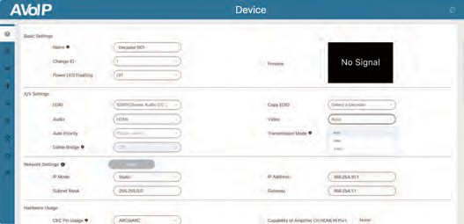
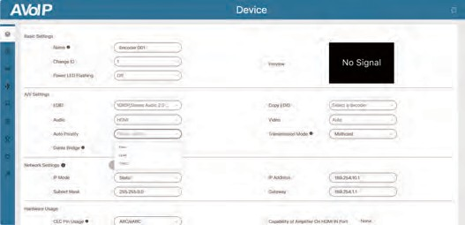

Vous pouvez sélectionner Auto/HDMI/TYPEC pour la commutation du signal vidéo (Auto par défaut). Auto : Changement automatique de source de signal via la détection du signal, et la source de signal connectée plus tard a la priorité.

HDMI : Utilisation corrigée de la source de signal HDMI.

TYPEC : Utilisation fixe de la source de signal USB-C.

Ensuite, vous pouvez définir la priorité automatique (None/HDMI/TYPEC), None par défaut. Aucun : la source de signal USB-C a la priorité par défaut, mais elle basculera vers la source HDMI si la source HDMI est connectée plus tard.

HDMI : La source de signal HDMI a la priorité par défaut, et elle ne passera à la source USB-C que lorsque la source HDMI est déconnectée.

TYPE : La source de signal USB-C a la priorité par défaut, et elle ne passera à la source HDMI que lorsque la source USB-C est déconnectée.

L'écran LED sur le panneau avant de ce produit peut indiquer l'état de commutation du signal en mode commutation automatique.
Pour l'entrée du signal HDMI

Actif : Détection du signal HDMI 5V → écran LED clignote « HDI » pendant 3 secondes → Il y a une entrée HDMI → « HDI » reste activé pendant 3 secondes → affichage normal de l'écran LED

Connecté : Détection du signal HDMI 5V → écran LED clignote « HDI » pendant 3 secondes

→ Il n'y a pas d'entrée de signal HDMI → Affichage LED normal
Déconnecté : Aucun signal détecté → affichage LED normal

Pour l'entrée de signal USB-C

Actif : Détection du signal USB-C 5V → écran LED clignote « USB » pendant 3 secondes → Il y a une entrée USB-C → « USB » reste allumé pendant 3 secondes → Affichage LED normal

Connecté : Détection du signal USB-C 5V → écran LED clignote « USB » pendant 3 secondes → Aucune entrée de signal USB-C → Affichage LED normal Déconnecté : Aucun signal détecté → Affichage LED normal

Définition de la broche IR
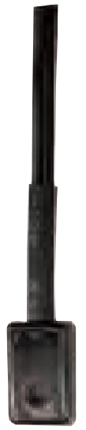
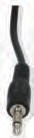
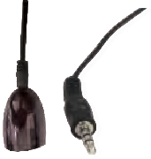

BLASTER D'INFRAROUGES RÉCEPTEUR IR

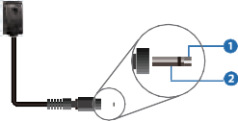
+
IR BLASTER
-

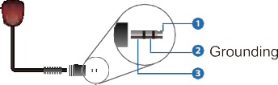
IR RECEIVER
Power 12V

Instruction de montage en rack

Installation en rack 6U V2

Ce produit peut être monté dans un rack standard 6U V2 (veuillez contacter votre fournisseur pour la vente de rack 6U V2). Les étapes de montage sont les suivantes :

Étape 1 : Utilisez des vis incluses pour fixer deux oreilles de fixation sur le produit, comme montré dans la figure ci-dessous :
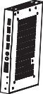

Étape 2 : Insérez le produit avec des oreilles de montage dans un rack 6U V2 (des unités 6/8/10 peuvent être installées verticalement), comme montré dans la figure ci-dessous :
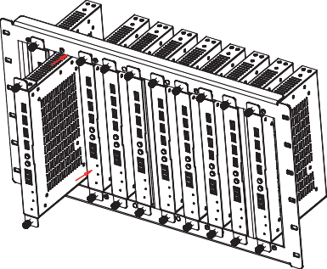

Étape 3 : Utilisez des vis pour fixer les oreilles de montage sur le rack afin de compléter le montage, comme montré dans la figure ci-dessous :
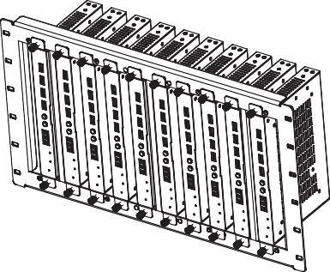

Montage en rack 1U V2

Ce produit peut également être monté dans un rack standard 1U V2 (2 unités peuvent être installées horizontalement). Les étapes de montage sont les suivantes :

Étape 1 : Utilisez les vis incluses pour fixer deux supports de rack 1U V2 sur deux produits respectivement, comme montré dans la figure ci-dessous :
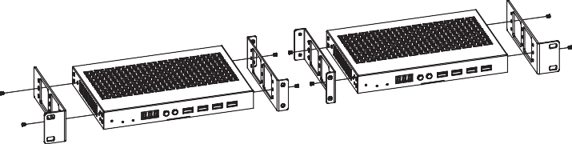

Étape 2 : Utilisez des vis pour fixer deux supports de rack 1U V2 ensemble, comme montré dans la figure ci-dessous :
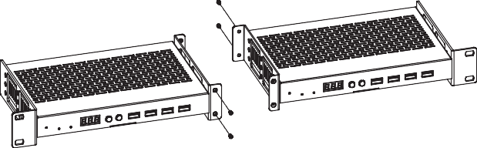

Étape 3 : Fixez des vis entre deux supports de rack 1U V2, de sorte que deux produits soient montés dans un rack 1U V2, comme montré dans la figure ci-dessous :
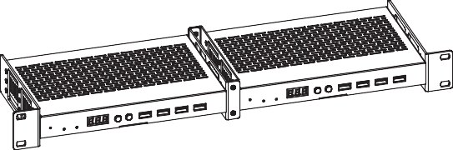

Guide d'exploitation Web de l'interface graphique

Préparation avant d'entrer dans le système

Le produit peut être contrôlé via l'interface graphique Web intégrée. Les étapes de l'opération sont les suivantes :

Étape 1 : Connectez l'encodeur, le décodeur et le PC à la même Switch, puis connectez un appareil HDMI source, un appareil d'affichage HDMI et une alimentation. Le diagramme de connexion est présenté ci-dessous.
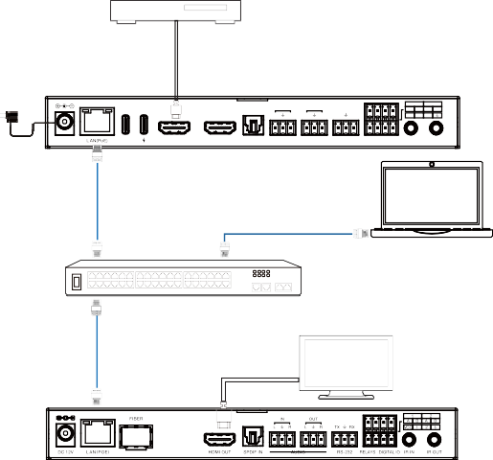
Lecteur Blu-ray
Power Adapter
1 2
IN OUT A 1 B A 2 B
L R L R TX RX VCC 1 2
Encoder
DC 12V USB-C IN
IN
OUT S/PDIF OUT AUDIO RS-232 RELAYS DIGITAL IO IR IN IR OUT
LAN
PC
LAN 1G Ethernet Switch
TV or Monitor
Decoder

Étape 2 : Appuyez et maintenez le bouton UP sur le panneau avant de l'encodeur/décodeur pendant 5 secondes pour vérifier l'adresse IP actuelle.
LAN
LAN

Étape 3 : Définir l'adresse IP du PC sur le même segment réseau que l'adresse IP de l'Encodeur/Décodeur trouvée à l'étape 2.

Étape 4 : Saisissez l'adresse IP de l'encodeur/décodeur dans le navigateur web sur PC pour accéder à l'interface graphique web de l'encodeur/décodeur.

Fonctions et fonctionnement
- Système
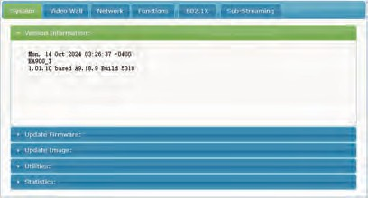
- Informations sur la version : La version logicielle de l'appareil.
- Mise à jour du firmware : l'interface de mise à jour du firmware.
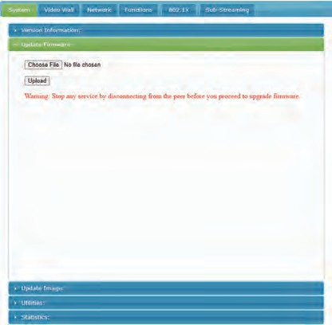

- Image de mise à jour : L'interface de veille et d'upload d'image du logo.
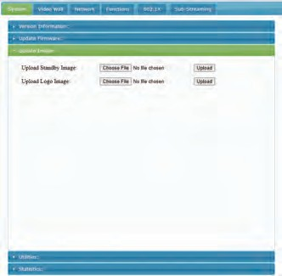

Utilitaires : Cette interface permet aux utilisateurs de restaurer les paramètres d'usine par défaut, de redémarrer l'appareil, de définir le mode EDID et de commander l'API console.
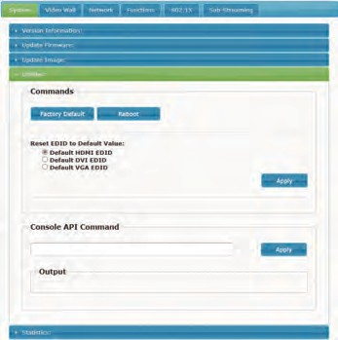

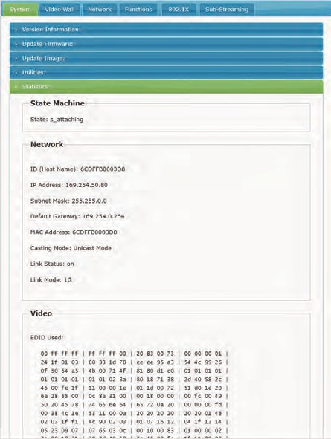
Statistiques : Les informations d'état de l'appareil. L'interface statistique d'Encoder est la suivante :

L'interface statistique de Decoder est la suivante :
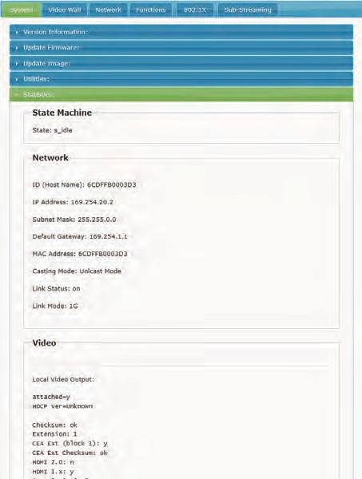

  - Mur vidéo

Configuration de base : Cette interface permet aux utilisateurs d'effectuer des réglages basiques, tels que définir la lunette, l'espace, la taille et la position du mur vidéo, ainsi que de sélectionner le type d'étirement, la rotation et la retourner.
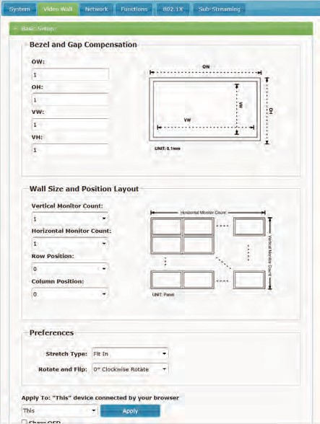

Configuration avancée : Cette interface permet aux utilisateurs d'effectuer des réglages avancés pour le mur vidéo.
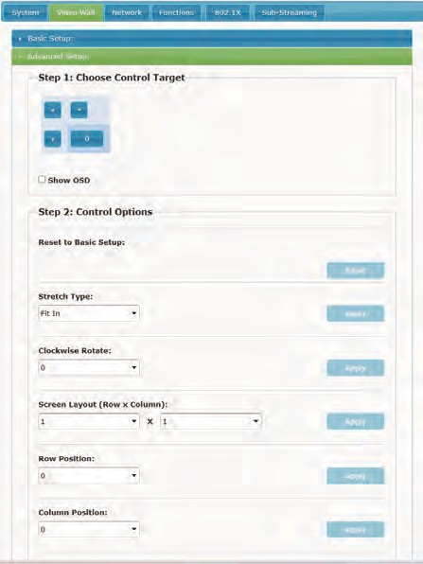

  - Réseau

Cette interface permet aux utilisateurs de définir l'IP et de sélectionner le mode de diffusion (multicast/unicast).

Trois modes IP sont pris en charge :

IP automatique : L'adresse IP est définie automatiquement. Après l'éteignement et le redémarrage de l'appareil, une nouvelle adresse IP est attribuée de manière aléatoire.

DHCP : L'adresse IP de l'appareil est attribuée par le routeur.

Statique : Adresse IP statique.
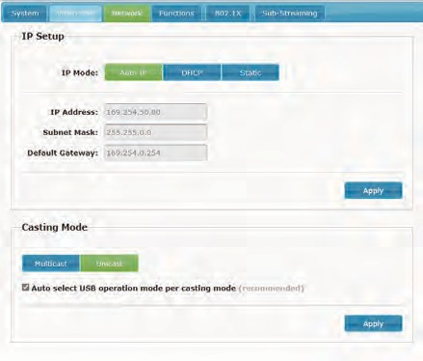

  - Fonctions

Cette interface permet aux utilisateurs de sélectionner les modes vidéo, USB, port série et audio.

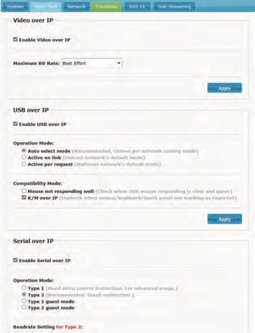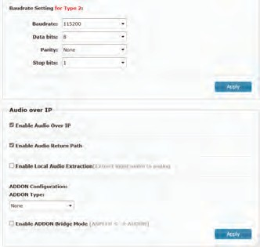

  - 802.1X

Cette interface permet aux utilisateurs d'activer l'authentification 802.1X et de valider le certificat serveur.
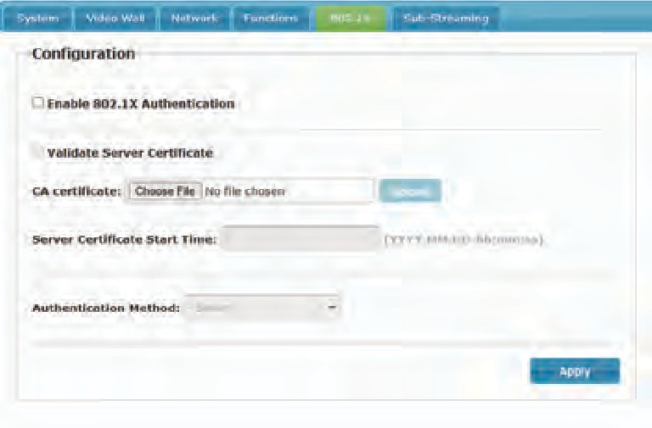
  - Sous-diffusion en continu

Cette interface permet aux utilisateurs de prévisualiser la vidéo de la source du signal en temps réel.
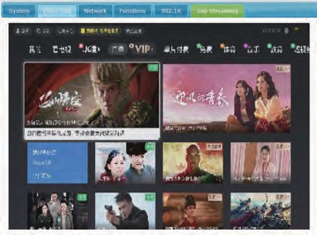

Introduction de l'opération sous-courant MJPEG

Aperçu/Configuration du sous-flux MJPEG via une page Web

Le produit permet de lire MJPEG Substream sur ordinateur via le logiciel correspondant tel que VLC media player, et simultanément vous pouvez accéder à la page Web pour configurer le MJPEG Substream.

Suivez les étapes ci-dessous pour prévisualiser et configurer le sous-flux MJPEG.

Étape 1 : Connectez l'encodeur, le décodeur et le PC à la même Switch, puis connectez un appareil HDMI source, un appareil d'affichage HDMI et une alimentation.

Étape 2 : Installez un outil de vérification de protocole bonjour (comme zeroconfService Browser) sur un PC pour trouver l'adresse IP de l'encodeur/décodeur.

Prenons zeroconfServiceBrowser comme exemple. Après avoir ouvert le logiciel, vous pouvez sélectionner « Gestionnaire de groupes de travail » dans Services of Browser, sélectionnez

le nom de l'hôte dans Service-Instances, et trouver l'adresse IP dans l'élément Address dans Instance-Info.
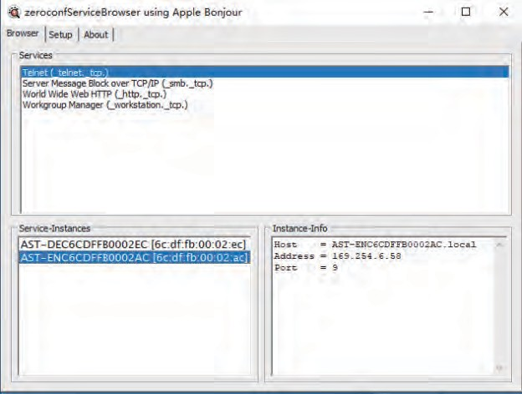

Note :

La fenêtre en bas à gauche affiche les noms d'hôtes de tous les appareils du réseau actuel.

La fenêtre en bas à droite affiche le nom de l'hôte, l'adresse IP et le numéro de port de l'appareil.

Le nom hôte d'Encoder commence par AST-ENC ; le nom hôte de Decoder commence par AST-DEC.

Étape 3 : Définir l'adresse IP du PC sur le même segment réseau que l'adresse IP de l'Encodeur/Décodeur trouvée à l'étape 2.
169 168 101 30

0
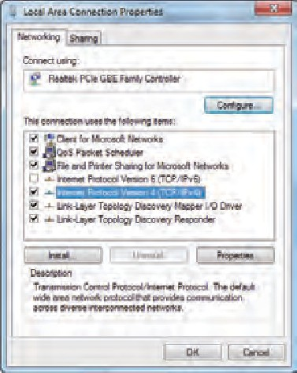
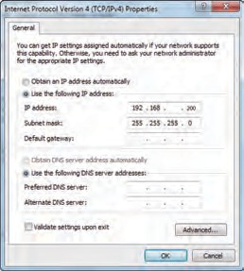
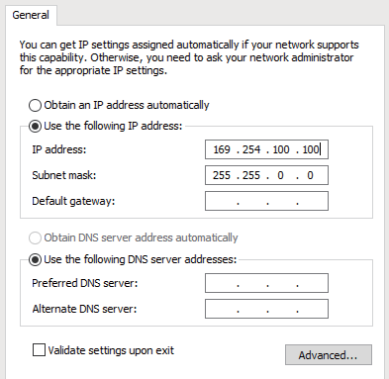
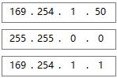

Étape 4 : Selon l'adresse IP de l'Encodeur/Décodeur trouvée via l'outil de vérification du protocole Bonjour, saisissez « http ://IP :PORT/ ?action=stream » dans le navigateur web sur PC. Le sous-flux MJPEG sera affiché avec la résolution par défaut, comme montré dans la figure ci-dessous.

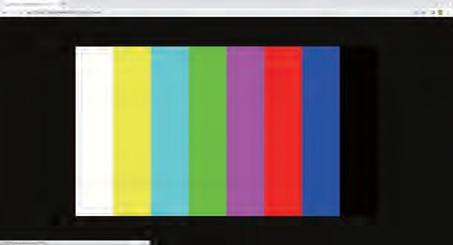

Étape 5 : Modifier la résolution de l'adresse IP de l'encodeur/décodeur obtenue dans le format suivant. http ://IP :PORT/ ?action=stream&w=x&h=x&fps=x&bw=x&as=x&mq=x

LARGEUR : [Optionnel] largeur d'image. En pixels. « x » signifie pas de changement. Par défaut, c'est 640.

HAUTEUR : [Optionnel] hauteur d'image. En pixels. « x » signifie pas de changement. Par défaut, c'est 360.

FRÉQUENCE D'IMAGES : [Optionnelle] fréquence d'images du sous-flux.

Unité : fps (images par seconde). « x » signifie pas de changement. Par défaut, c'est 30.

BW : [Optionnel] bande passante maximale du trafic sous-flux.

Unité : Kbps (Kbits par seconde). « x » signifie pas de changement. Par défaut est 8000 (8Mbps).

AS : Configuration du format d'aspect [optionnel]. « x » signifie pas de changement. Par défaut est 0.

0 : extension jusqu'à ce que « LARGEUR » et « HAUTEUR » configurés

1 : [A1 uniquement] conserve le format d'image original et le place au centre de la sortie (letterboxing ou pillarboxing)

MINQ : [Optionnel] numéro minimum de qualité d'image. Plage : 10, 20, ..., 90, 100, un réglage plus élevé signifie une meilleure qualité d'image. « x » signifie pas de changement. La valeur par défaut est 10. Le numéro minimum de qualité du contrôle automatique de bande passante du driver limite.

Si la qualité est inférieure à la valeur MINQ, le pilote perdra l'image en renvoyant un fichier de taille 0.

Après modification, saisissez la nouvelle adresse IP de l'encodeur/décodeur dans le navigateur web sur PC, le sous-flux MJPEG s'affichera avec la résolution souhaitée, comme montré dans la figure ci-dessous.
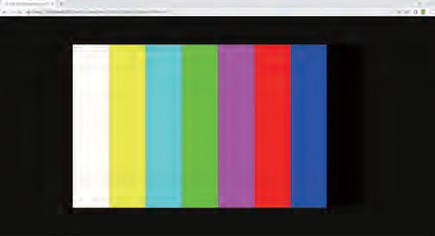

Instruction du lecteur multimédia VLC

Tout d'abord, effectuez l'étape 1~3 décrite au chapitre 8.1, puis ouvrez le lecteur multimédia VLC sur PC. Veuillez consulter l'icône suivante.


Cliquez sur « Flux > Réseau Ouvert »
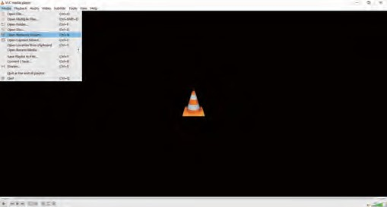

Après avoir cliqué sur l'option « Ouvrir le flux réseau », la page suivante apparaîtra.
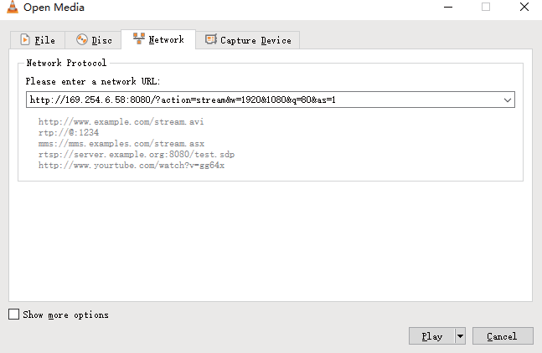

Saisissez l'URL réseau du sous-stream MJPEG, puis cliquez sur le bouton « Lecture ».
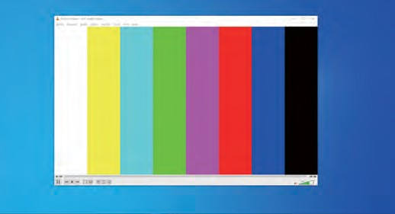

Choisissez « Outils > informations sur le codec », une fenêtre contextuelle s'affichera et vous montrera les informations du stream, comme indiqué dans la figure ci-dessous.
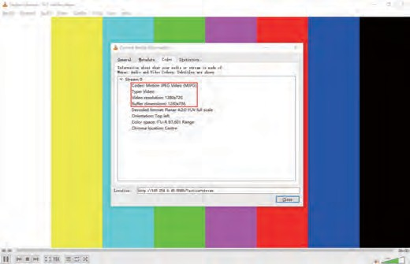

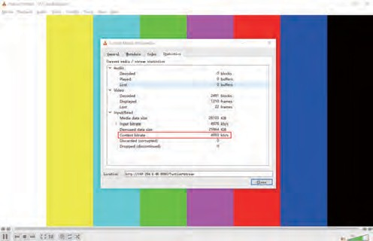
Choisissez « Outils >informations sur le codec>Statistiques » pour vérifier le débit binaire actuel. Veuillez voir la photo suivante.

Note : Le débit binaire fluctue quand on le vérifie. C'est un phénomène normal.

Modèle de commutateur

Un commutateur réseau utilisé pour configurer le système devrait prendre en charge les fonctionnalités suivantes :

Type de commutateur de niveau 3/réseau géré.

Bande passante gigabit.

Capacité de châssis jumbo de 8 Ko.

Fouille IGMP.

Les modèles de Switch suivants sont fortement recommandés.

Fabricant | Numéro de modèle
CISCO | CISCO SG500
CISCO | Série CATALYST
HUAWEI | S5720S-28X-PWR-LI-AC
ZyXEL | GS2210
LUXUL | AMS-4424P

Contrôle système 4K sur IP

Ce produit peut être contrôlé par une Controller Box ou un contrôleur tiers. Pour plus de détails sur le contrôle système 4K sur IP, veuillez consulter le manuel utilisateur de « Video over IP Controller ».

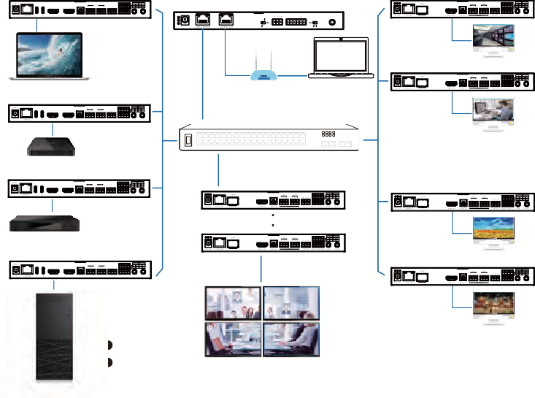
Exemple d'application
ENC
DEC
1 2
IN OUT
L R L R TX RX
DC 12V
USB-C IN IN OUT S/PDIF OUT AUDIO RS-232 RELAYS DIGITAL IO IR IN IR OUT
Controller Box

MCU
IR IN
IO LEVEL
NORMAL
5V 12V
DC 12V
Laptop
TV
DEC
TP-I LNK
ENC
1 2
Router (optional) PC
1G Ethernet Switch
IN OUT
1 2
A B A B
L R L R TX RX VCC 1 2
DC 12V
USB-C IN IN OUT S/PDIF OUT AUDIO RS-232 RELAYS DIGITAL IO IR IN IR OUT
TV
TV Box
ENC
1 2
1 2
IN OUT A B A B
L R L R TX RX VCC 1 2
DEC
DC 12V
USB-C IN IN OUT S/PDIF OUT AUDIO RS-232 RELAYS DIGITAL IO IR IN IR OUT
Media Player
1 2
ENC
IN OUT A B A B
L R L R TX RX VCC 1 2
TV
DEC
1 2
4 × DEC
DC 12V
USB-C IN IN OUT S/PDIF OUT AUDIO RS-232 RELAYS DIGITAL IO IR IN IR OUT
Desktop Computer
TV
Video Wall
1 2
A B A B
VCC 1 2

VOUT

IO4 IO3 IO2 IO1


Les termes HDMI et HDMI Interface Multimédia Haute Définition, ainsi que le logo HDMI, sont des marques déposées ou des marques déposées de HDMI Licensing LLC aux États-Unis et dans d'autres pays.

Notes :

Le contrôleur possède deux ports LAN, l'un est le LAN vidéo et l'autre le LAN de contrôle. Le but de concevoir un contrôleur avec deux ports LAN est d'isoler le réseau audio/vidéo (AV) du réseau de contrôle. Donc, pour faire de l'AV

réseau indépendant qui ne peut pas être accessible directement depuis le réseau de contrôle, il sert à assurer la sécurité du réseau et à éviter le trafic AV qui s'intègre dans le réseau où les contrôles et la gestion sont pour le système IP.

La configuration système fortement recommandée consiste à connecter le LAN vidéo et les encodeurs/décodeurs dans un commutateur réseau, en connectant le LAN de contrôle et le PC dans un autre commutateur réseau. Les contrôles depuis le LAN de contrôle peuvent être réalisés par des commandes de connexion/API Web GUI/Telnet ou SSH, tous ces contrôles peuvent être reliés par le contrôleur et appliqués au LAN Vidéo. Les deux LAN sont isolés.

Pour une utilisation simple, vous ne pouvez connecter que tous les encodeurs/décodeurs et les ports RJ-45 du LAN vidéo et PC RJ-45 dans un seul réseau, et laisser le port LAN de contrôle non connecté (flottant), car le LAN vidéo prend également en charge les commandes de connexion/API par interface Web (GUI/Telnet ou SSH), ce qui semble « pratique » pour des situations générales, mais cela n'est suggéré que pour des systèmes où il n'y a pas d'obligation d'isolation réseau ou où le trafic réseau n'est pas sensible.

Seul le contrôle du réseau local est connecté pendant que le LAN vidéo est en flottant, ce n'est pas autorisé.

Pour le mode IP par défaut du port Control LAN de la boîte contrôleur est le DHCP, le PC doit également être réglé en mode « Obtenir automatiquement une adresse IP », et un serveur DHCP optionnel (par exemple routeur réseau) est recommandé dans le système.

S'il n'y a pas de serveur DHCP dans le système, 192.168.6.100 sera utilisé comme adresse IP du port LAN de contrôle. Vous devez définir l'adresse IP du PC pour qu'elle soit dans le même segment réseau. Par exemple, définissez l'adresse IP du PC à 192.168.6.88.

Vous pouvez accéder à l'interface Web en entrant l'URL « http://controller.local » ou l'adresse IP du port LAN Control 192.168.6.100 (en cas de routeur optionnel) sur le navigateur de votre ordinateur.

Pas besoin de se soucier des paramètres du port LAN vidéo du Controller Box, car ils sont gérés automatiquement par le Controller (par défaut).

Lorsque le commutateur réseau ne prend pas en charge le PoE, l'encodeur, le décodeur et le boîtier contrôleur doivent être alimentés par un adaptateur secteur courant continu.

Lire attentivement cette notice avant d’utiliser le produit, et la conserver pour toute consultation ultérieure durant la vie de votre produit.
ALTIMIUM ZI Buchelay 3000-BP1126-78204 Mantes-en-Yvelines cedex France

